## 1、校内实习方案和考核方案

学院管理员在【教育实习管理/专业实习管理-实习管理-校内实习工作方案和考核方案】下，可按专业上传校内实习工作方案和考核方案，选择文件后点击“上传附件”即可完成。

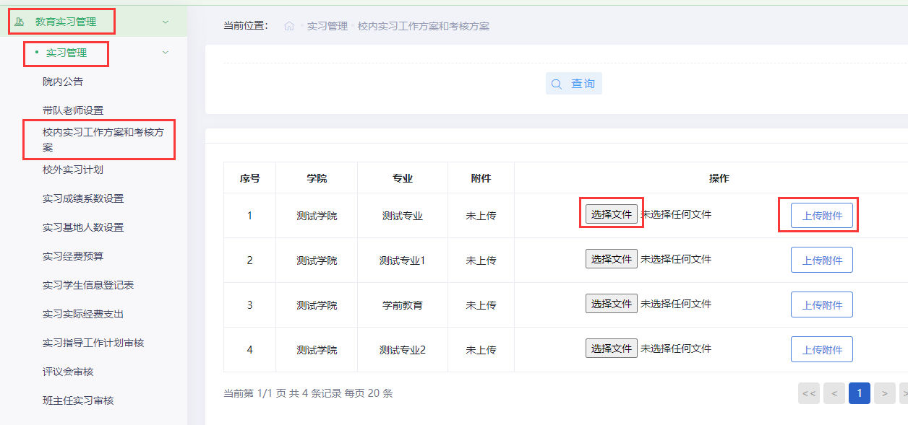

## 2、校外实习计划

在【教育实习管理/专业实习管理-实习管理-校外实习计划】下，学院管理员可以按专业填写校外实习计划，点击“进入”，进入如下页面。

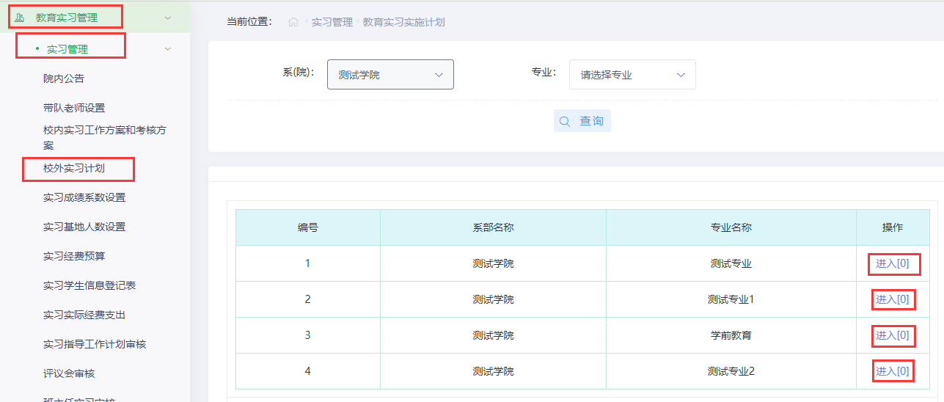

点击“进入填写”，学院管理员勾选需要参与实习的班级，填写实施时间、实习内容、上传附件，点击“提交”即可完成校外实习计划添加。

